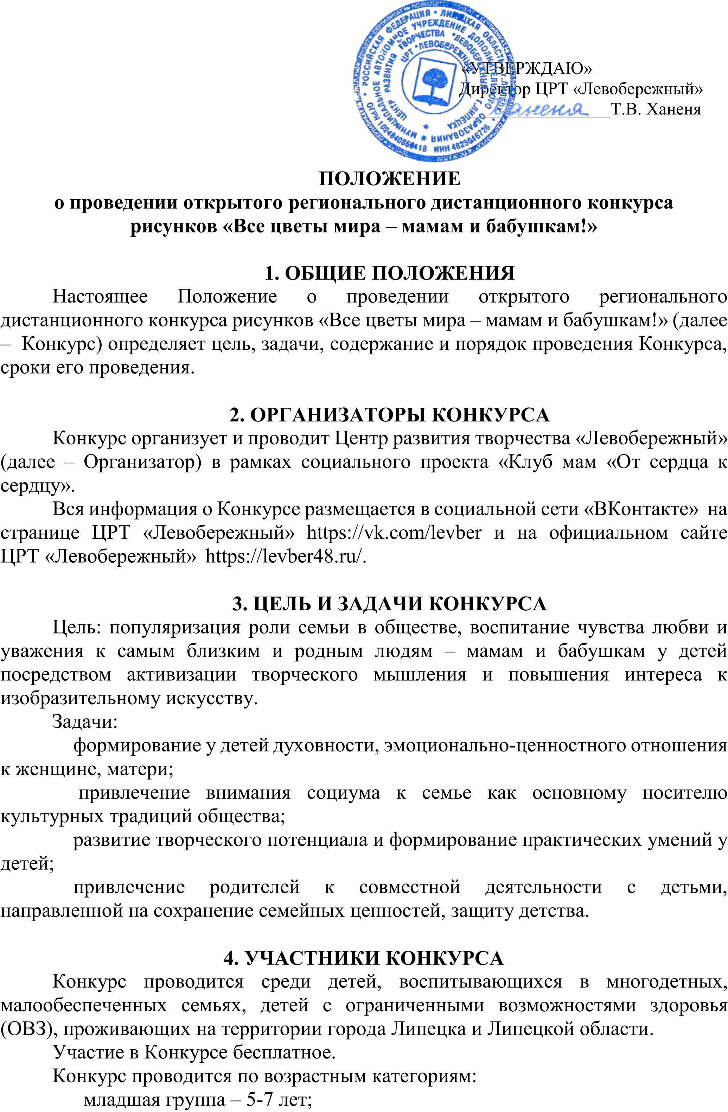
- средняя группа – 8-12 лет;
- старшая группа – 13-17 лет.
Участники строго соблюдают сроки участия в Конкурсе.

5. СОДЕРЖАНИЕ И ПОРЯДОК ПРОВЕДЕНИЯ КОНКУРСА
Участник подает заявку на Конкурс, которая оформляется в соответствии с формой (приложение № 1). Каждый участник может предоставить на Конкурс только одну работу, выполненную самостоятельно или под руководством педагогов и родителей в соответствии с тематикой и номинациями Конкурса. На Конкурс принимаются творческие работы по следующим темам: «Моя мама – рукодельница», «Букет для мамы», «Мамин портрет», «Мамина профессия», «Вместе с мамой», «Открытка к празднику», «У бабушки руки золотые», «Цветы для бабушки», «Рядом с бабушкой», «Моя бабушка».
Основной номинацией Конкурса является:
- «Рисунок» (портрет, натюрморт, композиция и т.д.), в любой технике исполнения (цветные карандаши, фломастеры, восковые мелки, акварельные краски, гуашь и т.д.).
Работа выполняется на формате листа А4 или А3. С конкурсной работы необходимо сделать сканкопию (фотографию) объемом до 5 Мб в формате JPG.
Подача заявки и работы на Конкурс подтверждает факт согласия участника на использование его работы в информационной деятельности Организатора без дополнительных разрешений и условий, без ограничения территории использования и без выплаты вознаграждения. Работы могут быть использованы Организатором для размещения в некоммерческих целях.

6. СРОКИ ПРОВЕДЕНИЯ КОНКУРСА
Конкурсные работы, заявки на участие, согласие на обработку персональных данных, копия документа, подтверждающего социальный статус участника (копия удостоверения многодетной семьи, копия справки об инвалидности и др.) направляются с 10 февраля по 05 марта 2021 года на электронную почту: rovesnik48@mail.ru.
В теме письма необходимо указать: «Конкурс рисунков. ФИ участника». Письмо должно содержать следующие файлы:
- конкурсная работа в формате JPG;
- заявка на участие (приложение № 1) в формате Word, JPG;
- согласие на обработку персональных данных (приложение № 2) в формате Word, JPG;
- копия документа, подтверждающего социальный статус участника (копия удостоверения многодетной семьи, копия справки об инвалидности и др.) в формате JPG.
До 10 марта 2021 года все работы участников будут размещены в социальной сети «ВКонтакте» на странице ЦРТ «Левобережный» и на официальном сайте ЦРТ «Левобережный».
Итоги Конкурса будут подведены не позднее 24 марта 2021 года и размещены в социальной сети «ВКонтакте» на странице ЦРТ «Левобережный» и на официальном сайте ЦРТ «Левобережный».
Дипломы и сертификаты участников рассылаются до 31 марта 2021 года в электронном виде на электронную почту, указанную в заявке участника.

7. ЖЮРИ КОНКУРСА
Организатором Конкурса формируется состав жюри из педагогов ЦРТ «Левобережный» и преподавателей изобразительного искусства организаций дополнительного образования города Липецка.
Жюри определяет и награждает победителей Конкурса, оставляет за собой право вручить поощрительные грамоты авторам оригинальных работ, не вошедшим в число победителей.
Критерии оценивания конкурсных работ:
- соответствие работы теме Конкурса;
- оригинальность творческого решения;
- техника, сложность, художественный уровень в соответствии с возрастными возможностями участника;
- эстетическое впечатление.
Копирование рисунков и фотографий из сети Интернет не допускается, подобные работы не рассматриваются.

8. ПОДВЕДЕНИЕ ИТОГОВ КОНКУРСА. НАГРАЖДЕНИЕ
Победители Конкурса (I, II, III место в каждой возрастной категории) награждаются дипломами. Участники получают сертификаты. Информация о педагоге (руководителе) будет указана в наградном документе победителей Конкурса. Педагоги, подготовившие победителей Конкурса, награждаются благодарственными письмами.
Все наградные материалы высылаются в электронном виде на электронную почту, указанную в заявке участника.

9. КОНТАКТНАЯ ИНФОРМАЦИЯ
Координатор Конкурса: Вострикова Людмила Александровна, педагог-организатор ЦРТ «Левобережный».
Тел.: +7(4742) 43-27-94.
Адрес: г. Липецк, пр. Мира, д. 18 (Структурное подразделение «Ровесник»).
Адрес электронной почты: rovesnik48@mail.ru.
Страница ЦРТ «Левобережный» в социальной сети «ВКонтакте» https://vk.com/levber, официальный сайт ЦРТ «Левобережный» https://levber48.ru.

Приложение № 1

Заявка на участие в открытом региональном дистанционном конкурсе рисунков «Все цветы мира – мамам и бабушкам!»

Необходимая информация | Данные об участнике
Фамилия, имя участника (полностью)

Возрастная категория,
возраст участника

Фамилия, имя, отчество педагога, подготовившего участника к Конкурсу

Наименование образовательного учреждения, муниципалитет

Наименование работы

Контактный телефон

Контактная электронная почта | e-mail:

Приложение № 2

Согласие на обработку персональных данных
Я, ________________________________________________________________________________________________,
ФИО родителя (законного представителя) полностью
действующий (ая) от себя и от имени несовершеннолетнего ребёнка):
__________________________________________________________________________________________________,
(ФИО ребенка, год, месяц, дата и место рождения)
Контакт. тел._______________________________________________________________________________________
даю свое согласие ЦРТ «Левобережный» на автоматизированную, а также без использования средств автоматизации обработку персональных данных: сбор, запись, систематизацию, накопление, хранение, уточнение (обновление, изменение), извлечение, использование, передачу (распространение, предоставление, доступ), обезличивание, блокирование, удаление, уничтожение персональных данных в целях организации, проведения, подведения итогов открытого регионального дистанционного конкурса рисунков «Все цветы мира – мамам и бабушкам!».
ЦРТ «Левобережный» вправе обрабатывать персональные данные мои и моего ребенка посредством внесения их в списки (реестры) и отчетные формы, а также осуществлять:
- передачу персональных данных в общедоступные источники (справочники, информационные стенды, в сети Интернет) при выполнении своих обязанностей и полномочий, с использованием машинных носителей или по каналам связи, с соблюдением мер, обеспечивающих их защиту от несанкционированного доступа, при условии, что их прием и обработка будет осуществляться лицом, обязанным хранить служебную тайну.
Передача персональных данных разрешается на неопределенный срок.
Я оставляю за собой право отозвать свое согласие посредством составления соответствующего письменного документа, который может быть направлен мной в адрес Организатора Конкурса по почте заказным письмом с уведомлением о вручении, либо вручен лично под расписку представителю ЦРТ «Левобережный».
Об ответственности за достоверность представленных сведений предупрежден(а).
Подтверждаю, что нормы Федерального закона от 07.07.2006 № 152-ФЗ «О персональных данных» мне разъяснены и понятны.

«____» __________ 202__ г. ________________ ________________________
(подпись) (фамилия, имя, отчество)

